**31.2.2 随机事件的概率**

1. **学习目标：**

1 .通过求实际问题中等可能事件的概率，进一步理解概率的意义*.*

2 .经历探究游戏是否公平的过程,体会游戏是否公平的本质特征,体会数学与实际生活之间的联系*.*

1. **定向自学：（请认真阅读课本P66-P67，合上课本，独立完成以下内容。）**

小明和小亮做掷硬币游戏*.*

将一枚质地均匀的硬币投掷两次*.*如果都是正面朝上,那么小明胜;如果一次正面朝上、一次反面朝上,那么小亮胜*.*这个游戏公平吗?

甲同学的观点:掷两次硬币,有三种可能结果:“两次都是正面朝上”“一次正面朝上、一次反面朝上”“两次都是反面朝上”*.*这三个事件的概率相等,都是 $\frac{1}{3}$*.*游戏是公平的*.*

乙同学的观点:我做过掷两次硬币的试验,在100次重复试验中,“一次正面朝上、一次反面朝上”的频率明显比“两次都是正面朝上”的频率大*.*我认为游戏不公平*.*

大家谈谈:

1*.*甲、乙两名同学发表了各自的观点,你同意谁的观点?

2*.*怎样才算是一个公平的游戏?

如图所示,掷两次硬币*.*

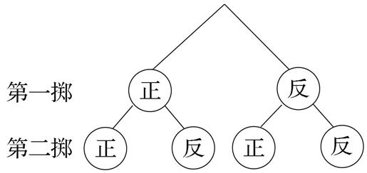

(1)有_____种等可能的结果?

(2)*P*(两次正面朝上)=;

*P*(一次正面朝上,一次反面朝上)=;

*P*(两次反面朝上)=;

(3)对于小明和小亮所做的掷硬币游戏,如果游戏不公平,怎样修改游戏规则,可使其成为一个公平的游戏?

做一做

甲、乙两个盒子中各装有三张分别标记1,2,3的卡片,分别从甲、乙两个盒子中随机抽取一张,记录上面的数,并用(*m*,*n*)表示“甲盒中抽取的卡片上的数为*m*,乙盒中抽取的卡片上的数为*n*”这一结果*.*

(1)这样的“数对”共有多少种可能结果?

(2)将所有这样的“数对”的可能结果及对应的两数之和填入下表:

|  |  |  |  |  |  |  |  |  |  |
| --- | --- | --- | --- | --- | --- | --- | --- | --- | --- |
| 可能结果 |  |  |  |  |  |  |  |  |  |
| 两数的和 |  |  |  |  |  |  |  |  |  |

(3)*P*(两数之和为奇数)=*P*(两数之和为偶数)=

例2：一副扑克牌除去“大、小王”后共有52张,充分洗匀后从中任意抽取1张牌*.*

(1)抽到红心牌的概率=_________

(2)抽到A牌的概率=__________

(3)抽到红色牌的概率=__________-

**三、请同学们检测自己学习的效果，加油！**

